FRANCE PREŠEREN (1800–1849)
- Dopolni Prešernov življenjepis.

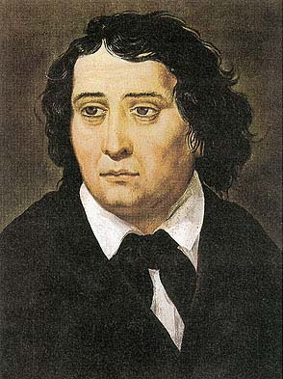
France Prešeren se je rodil v ______________ leta ___________________. Osnovno šolo je obiskoval v _________________________, gimnazijo pa v Ljubljani. Na Dunaju je študiral ______________. Leta 1828 se je po končanem študiju vrnil v Ljubljano ter nastopil službo pri advokatu ___________________. Med prvimi, v Kranjski ______________ leta 1839 objavljenimi pesmimi, so bile: prevod Lenore, Povodni mož in _______________. Potem se začne ABC Krieg ali ________________ zaradi pisave na Slovenskem. Leta 1832 opravi v Celovcu _______________, vendar kljub temu ne dobi samostojne advokature. 6. aprila 1833 spozna Julijo v _____________ cerkvi. Zanjo napiše _______________ z akrostihom, vendar ga ona zavrača. Ponovno mu odbijejo vlogo za samostojno advokaturo. Leta 1835 utone njegov najboljši prijatelj. Te nesreče ga vzpodbudijo, da napiše povest v verzih ____________. Nato izgubi še dva prijatelja Andreja Smoleta in __________________, poleg tega mu ponovno zavrnejo prošnjo za samostojno advokaturo. To se zgodi še dvakrat, leta 1846 pa je imenovan za odvetnika v Kranju. Istega leta izide zbirka njegovih pesmi _____________________ z letnico 1847. A takrat je pesnik že zlomljen in potrt. Leta 1849 umre v Kranju, kjer je tudi pokopan. Leta 1944 izbere slovenski narodnoosvobodilni svet ________________ za slovenski kulturni praznik. To obeležje je ne le slava in spomin pesniku, temveč tudi spodbuda za samozavest in boj za pravice Slovencev, za svobodo in vse ideale, ki jih pesnik opeva v svoji poeziji.

- Katera obdobja Prešernovega ustvarjanja ločimo in kako je pisal v posameznih obdobjih?
____________________________________________________________________

_____________________________________________________________________

_____________________________________________________________________

_____________________________________________________________________
_____________________________________________________________________

- Kdo so bili usodni ljudje v pesnikovem življenju? Poskusi jih prepoznati.
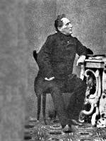
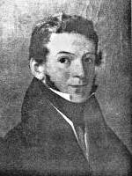
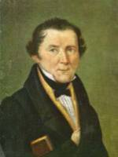
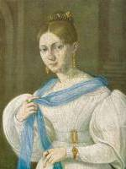

___________________ ____________________ _____________________

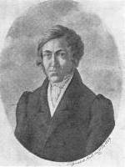
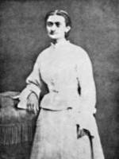

___________________ ____________________ _____________________

- V preglednico vnesi po letih nastanka vsa Prešernova dela, ki jih poznaš. Vsakemu pripiši (glavno) temo in verzno oziroma kitično zgradbo. Katerih pesmi je tematsko največ?

- Ali bi znal poimenovati pesmi, iz katerih so vzeti verzi? Naslov pesmi dopiši v razpredelnico.

Od nekdaj lepe so Ljubljanke slovele,
al lepše od Urške bilo ni nobene ...
Pevcu vedno sreča laže,
on živi, umrje brez dnarja.
Pusti peti mojga slavca,
kakor sem mu grlo ustvaril.
Skeleče misli, da Slovenec mile
ne ljubi matere, vanj upajoče.
Pesem moja je posoda tvojega imena,
mojega srca gospoda, tvojega imena …
Le čevlje sodi naj Kopitar!
Kdo zna noč temno razjasnit, ki tare duha!
Kaj pa je tebe treba bilo dete ljubo, dete lepo!

- Katero Prešernovo delo je tebe najbolj navdušilo in zakaj?
Delo predstavi v obliki miselnega vzorca.

- Slovenski literarni zgodovinar in družboslovec Anton Slodnjak je napisal roman o Francetu Prešernu. Za to biografijo je izbral naslov Neiztrohnjeno srce. Zakaj se je po tvojem mnenju odločil za tak naslov?

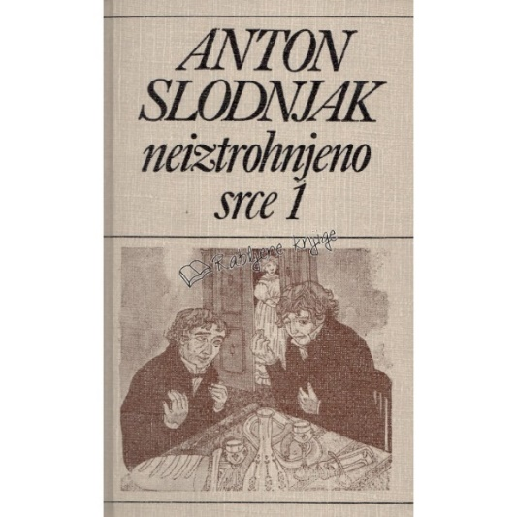
_______________________________________________

_______________________________________________

_______________________________________________

_______________________________________________

_______________________________________________

- Ovrednoti veličino in pomen Prešerna za slovensko književnost; svoje argumente naveži na zgradbo, vsebino, jezik in artistiko pesnikovih besedil.
(Nalogo napiši v zvezek/list …)

Viri:
– http://www.s-sers.mb.edus.si/gradiva/w3/slo/008_romatika_slovenija/01_index.html, 20. 8. 2018
– Janko Kos, Tomo Kos: Svet književnosti 2. Maribor: Obzorja, 2000.
– Pavlič, Dović, Lah, Rovtar, Perko: Berilo 2, Umetnost besede. Ljubljana: Mladinska knjiga, 2008.
– Cuderman, Fatur, Koler, Korošec, Krakar - Vogel, Poznanovič, Špacapan: Branja 2. Ljubljana: DZS, 2001.

